EMENDA MODIFICATIVA Nº __/2022

ALTERA O ARTIGO 1º DO PRJETO DE LEI ORDINÁRIA Nº 271/2022, QUE “ALTERA O ARTIGO 17 DA LEI Nº 7.538, DE 28 DE DEZEMBRO DE 2007, QUE ‘ESTABELECE DIRETRIZES PARA REALIZAÇÃO DE INSPEÇÃO DOS VEÍCULOS QUE OPERAM NOS SERVIÇOS REGULARES DE TRANSPORTE PÚBLICO’.”

Art. 1º Altera-se o artigo 1º do Projeto de Lei Ordinária nº 271/2022, que passa a vigorar com a seguinte redação:

Art. 1º Altera-se o caput e modifica-se o §3º do artigo 17 da Lei nº 7.538, de 28 de dezembro de 2007, que passa a ter seguinte redação:

Art. 17 Todos os concessionários e permissionários do transporte público deverão submeter os veículos à fiscalização anualmente, dentro do mês de janeiro de cada ano, apresentando o respectivo Laudo de Vistoria até o décimo dia útil do mês subsequente junto ao Departamento de Fiscalização e Controle de Tráfego.
[...]
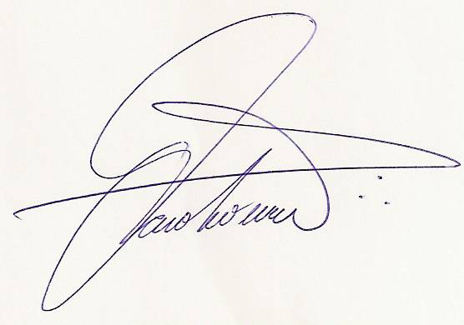
§3º A previsão contida no caput não se aplica ao serviço de transporte coletivo escolar do Município de Sete Lagoas, cuja regulamentação é prevista no Código de Trânsito Brasileiro (CTB).

Sala das Sessões de Sete Lagoas, 19 de outubro de 2022.

CAIO LUCIUS VALACE DE OLIVEIRA SILVA
Vereador

JUSTIFICATIVA

A alteração que se propõe com a presente emenda modificativa visa adequar as disposições do artigo 17 da Lei nº 7.538, de 28 de dezembro de 2007, especialmente em relação à periodicidade da fiscalização do serviço de transporte coletivo escolar, às previsões contidas na legislação federal que rege a matéria – Lei nº 9.503, de 23 de setembro de 1997, que institui o Código de Trânsito Brasileiro (CTB).

